**Лабораторная работа №14**

**Тема:** «Изменение данных и структуры БД. Клиентский интерфейс для БД. Многопользовательские БД»

**Цель:** развитие у студентов навыков программирования приложений, использующих БД, знакомство с частями SDL и DML языка SQL.

**Задание 1.** Запросы на добавление записей:

**1.1:**

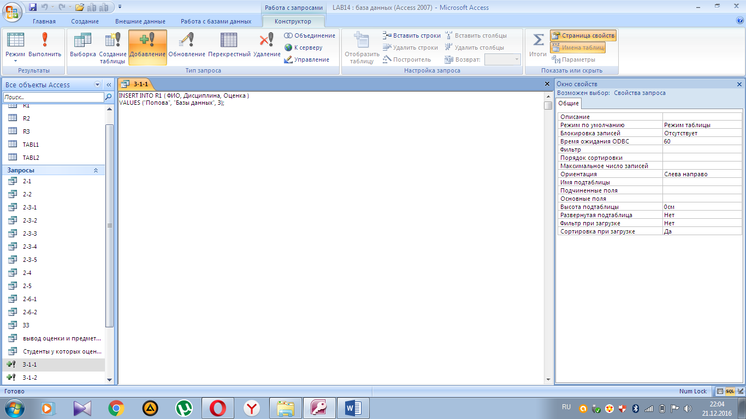

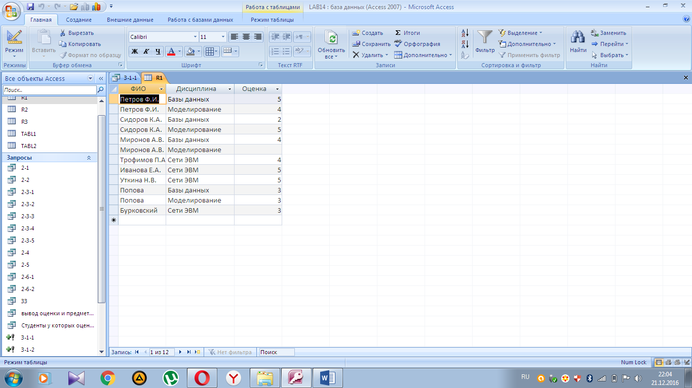

**1.2:**

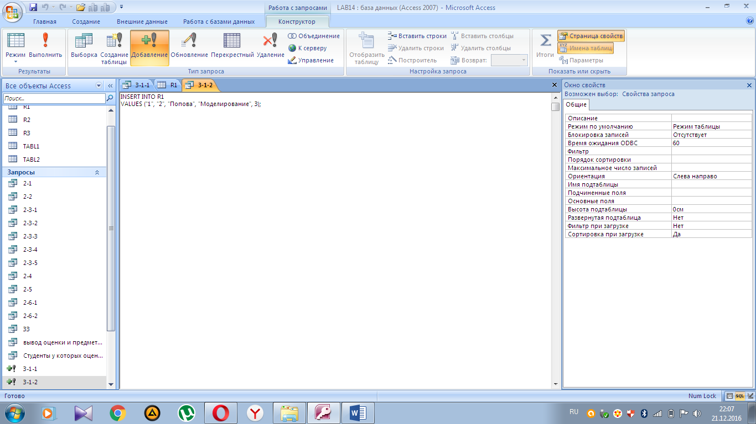

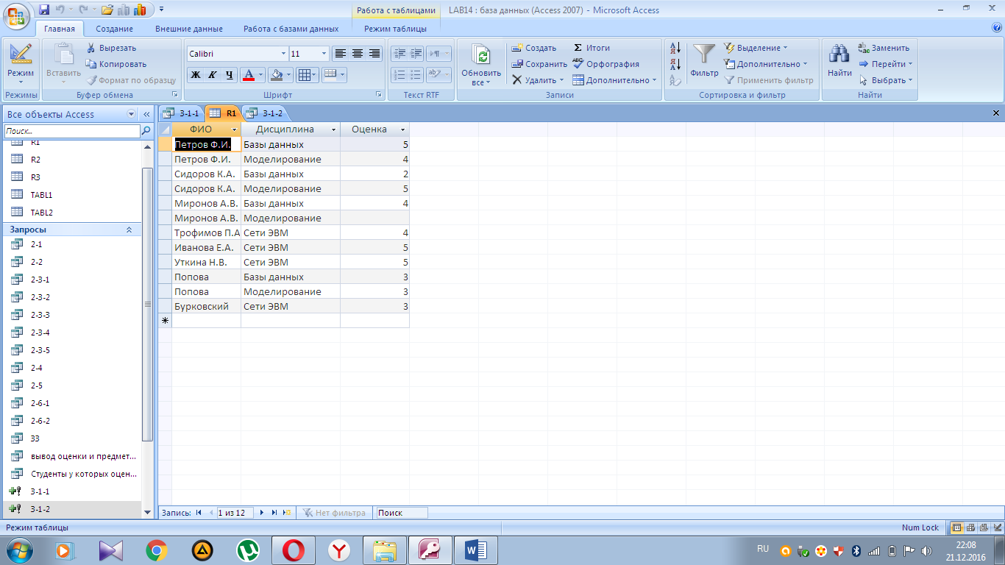

**1.3:**

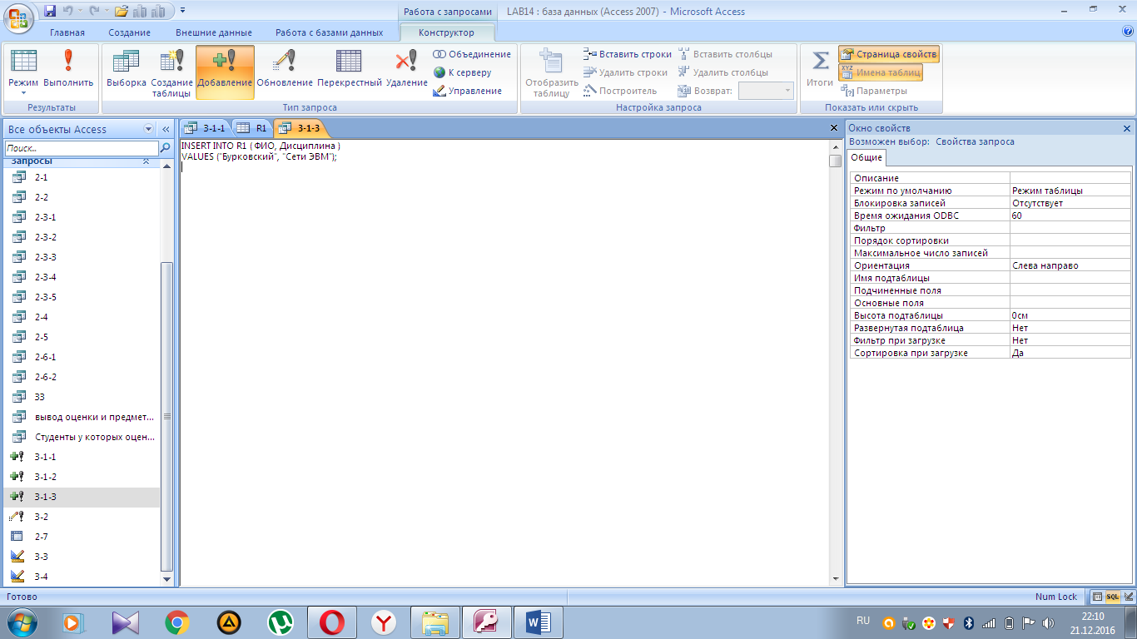

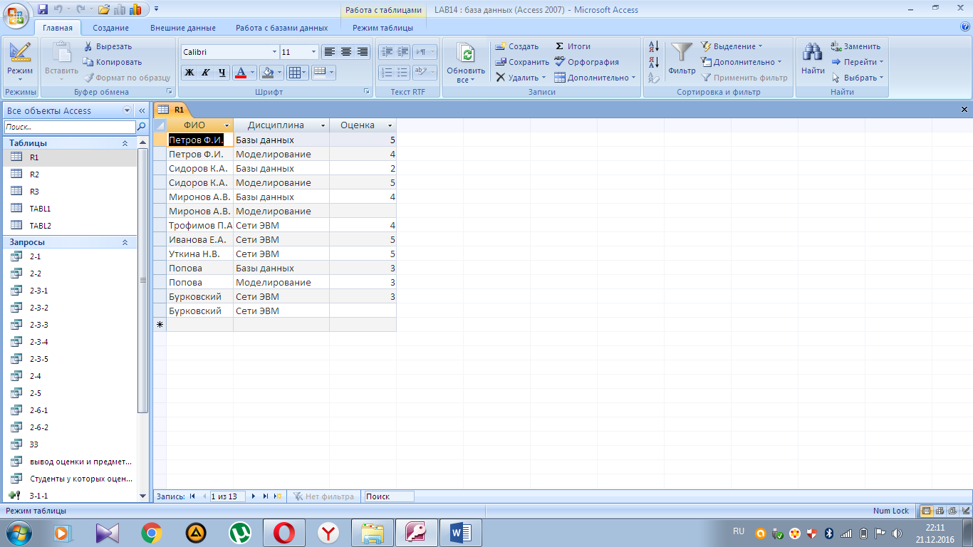

**Задание 2**. Запрос на обновление:

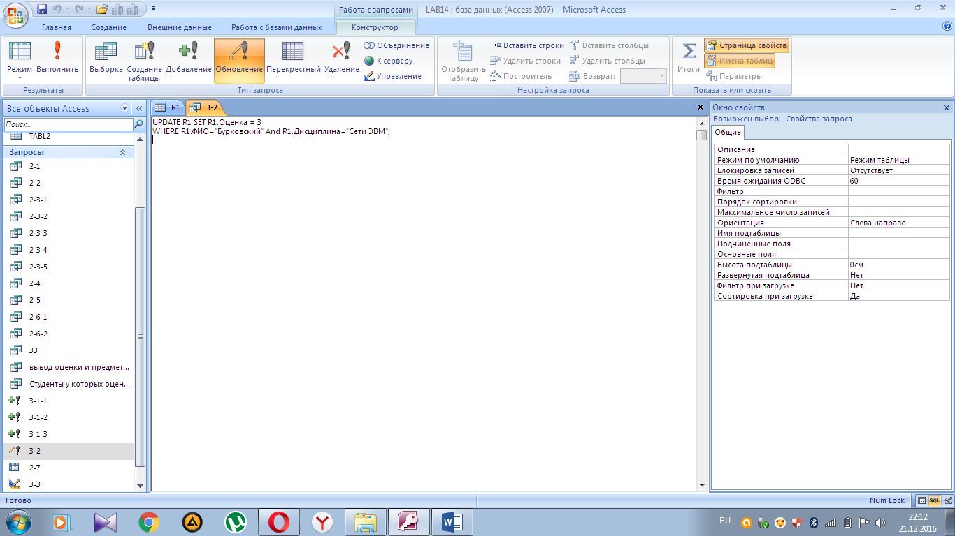

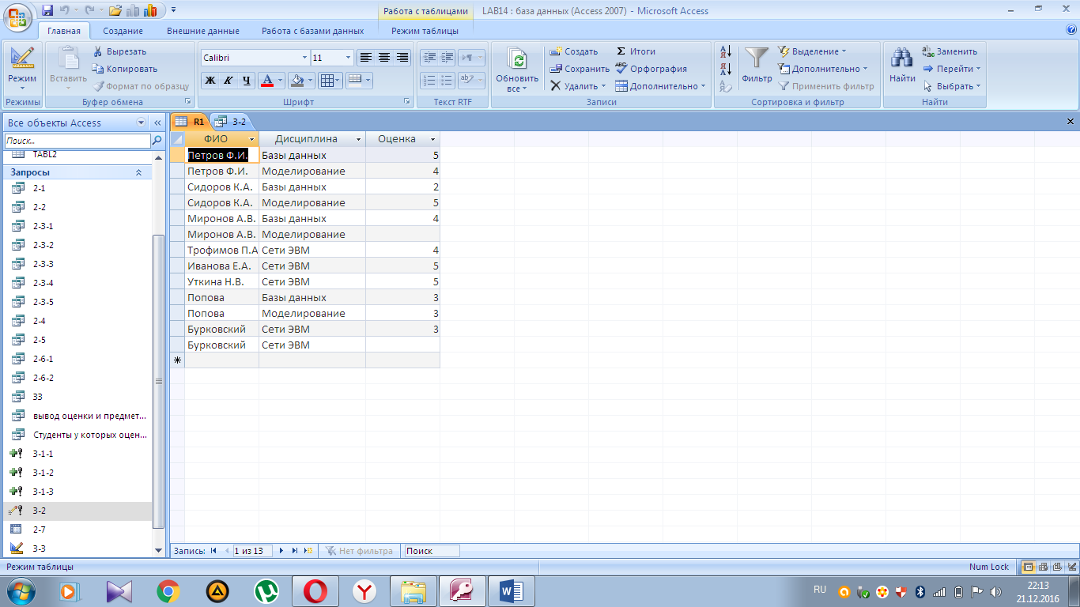

**Задание 3**. Запрос на создание таблицы:

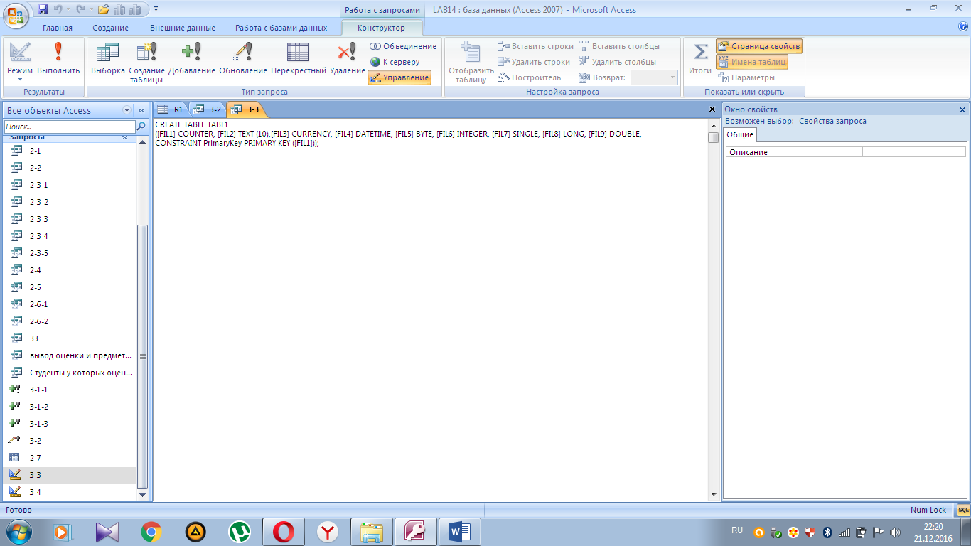

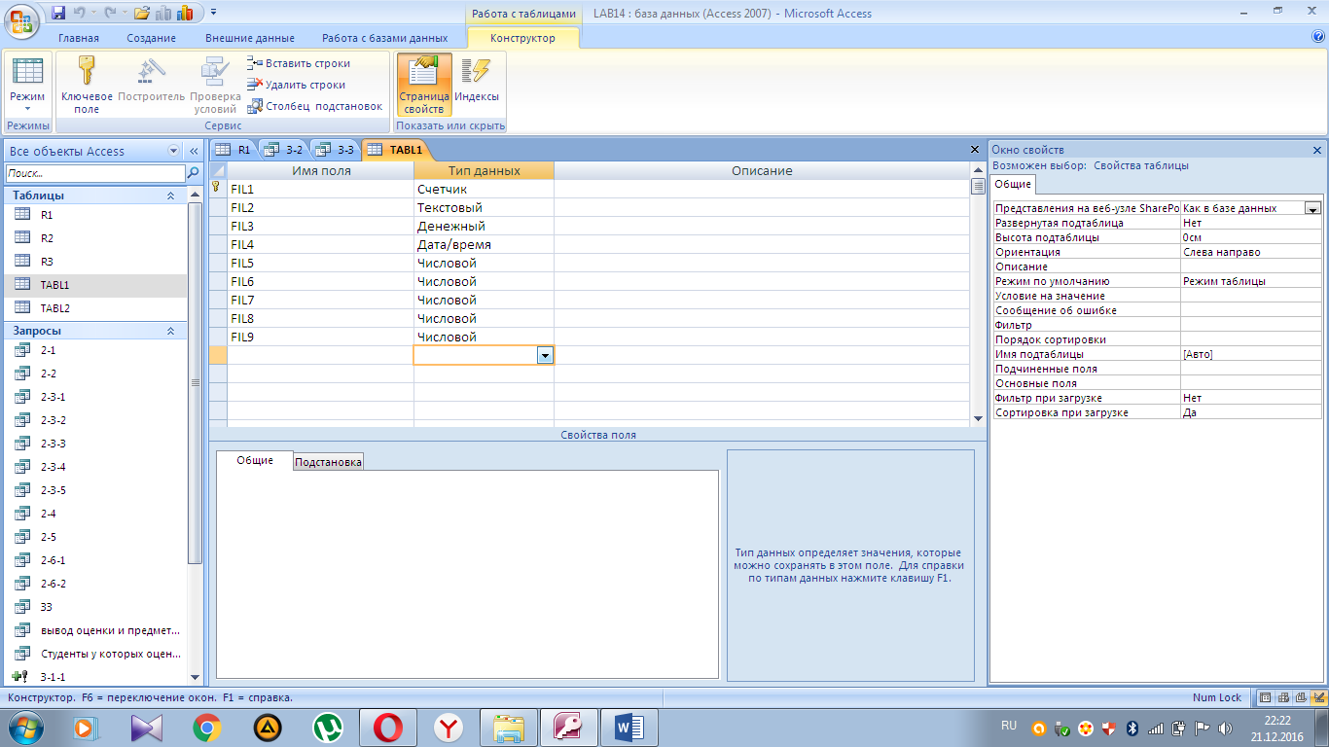

**Задание 4**. Запрос на создание таблицы и определения связей между TABL1 и TABL2:

